Entrez votre nom et votre adresse dans l'espace ci-dessous

*******
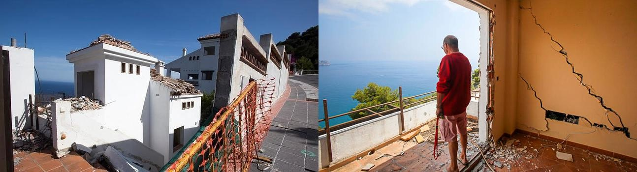
*******

Cher Monsieur…
Chère Madame….*

En tant que membre de votre circonscription, j'ai l'honneur de vous demander votre aide pour un problème qui affecte des centaines de citoyens de l'UE. Je suis propriétaire d'une maison dans Carmenes del Mar La Herradura, sur la côte sud de l'Espagne. Entre 2001-2005, 416 maisons ont été terminées et vendues. Murs fissurés, trottoirs et routes déformés avant la fin de la phase finale. Il était évident que l'ensemble de l'urbanisation avait été affectée par des problèmes structurels très graves.

Une étude géologique en 2007 a confirmé que les techniques de construction utilisées étaient inadéquates et qu'il y avait une tendance préexistante aux glissements de terrain sur la colline rendant l'emplacement inadapté. Le rapport a révélé qu'aucune étude géologique appropriée n'avait été effectuée, ni par le promoteur qui a construit et vendu les propriétés, ni par les urbanistes et les ingénieurs qui ont approuvé et délivré les permis de construire. On savait à l'avance que le terrain n'était pas adapté au développement à grande échelle, et pourtant la construction a eu lieu. 416 personnes peu méfiantes ont acheté et se retrouvent dans ce cauchemar qui se dévoile maintenant.

Depuis 2007, des maisons se sont écroulées, les gens ont été expulsés. Nombre d'entre nous avons des hypothèques et des impôts à payer sur des propriétés qui sont inhabitables, les compagnies d'assurance refuseront de payer, l'urbanisation continue à se détériorer à une vitesse alarmante. Chaque année, quand les pluies arrivent, nous craignons le pire!! Notre cause a reçu une large couverture médiatique, rendez-vous sur: www.carmenesdelmar.com et www.savecarmenesdelmar.com

Un recours en justice collectif contre les auteurs des dommages sera suivi d'appel après appel. Nous ne pouvons espérer une décision finale qu'au plus tôt en 2020. D'ici là, il sera trop tard. Des mesures correctives peuvent éviter d'autres problèmes comme cela a été prouvé ailleurs. Cependant nous nous sentons abandonnés par un système qui ne nous offre aucune protection et ne parvient pas à faire respecter nos droits. Nous les propriétaires nous tournons maintenant vers le Parlement européen et vous nos députés pour une aide et une protection contre la ruine et l'adversité.

Je vous prie de bien vouloir contacter, en mon nom, les autorités espagnoles indiquées ci-dessous, pour transmettre vos inquiétudes et leur demander de faire tous les efforts possibles pour trouver une solution pratique à notre problème. Je vous suis très reconnaissant pour votre attention et intérêt dans cette affaire. Une lettre de notre député nous redonnera le courage de continuer à nous défendre!

Je vous prie de croire en l'expression de mes sentiments les meilleurs

**ENTRER VOTRE NOM ICI**
________

MEPs - S’il vous plaît écrire à ces personnes

Snr. D. José Manuel Garcia Margallo Snra. Susanna Diaz
Ministro de Asuntos Exteriores Presidente de la Junta de Andalucia
de España Avenida de Roma S/N
C/ C/Juan de Mena, 4 Palacio de San Telmo
28071 Madrid 41004 Sevilla
Espagne Espagne

Snr. D. Antonio Germán Beteta Barreda
Secretario de Estado de Administraciones Públicas
Mº de Hacienda y Administraciones Públicas
C/ Alcalá 9
28071 Madrid
Espagne

